Практическое задание для кандидата (разработчик ECM без опыта в Directum RX)

Введение
Предлагаем выполнить набор практических заданий, каждое задание нацелено на проверку определенных навыков, а весь набор поможет корректно оценить Ваш технический уровень. Если возникнут сложности при выполнении какого-либо задания, советуем не бросать начатое и перейти к следующему.
В конце документа есть два приложения, которые будут нужны для выполнения.
Результаты выполнения заданий следует размещать внутри этого же документа в специальных областях (расширив области для ответов, если это потребуется).

Общие требования
По определенным заданиям мы ожидаем получить ответы, отличающиеся по формату:
- Задание 1 – нумерованный список с описанием пунктов в свободной форме.
- Задание 2 – текстовое описание в свободной форме.
- Задание 3 – ссылка на репозиторий (на любом доступном Git-сервисе) с реализованным решением.
- Задание 4 – схематическое изображение модели базы данных с описанием таблиц, набором полей и указанием связей, листинг реализованных SQL-запросов.
- Задание 5* – аналогично Заданию 3.
Задание 5 помечено звездочкой так как является дополнительным, выполнение этого задания позволит нам по-новому взглянуть на реализацию, а Вам продемонстрировать собственный подход к решению.
Заполненный документ с выполненными заданиями необходимо прислать вложением в ответном письме. Время для выполнения – 3 календарных дня с момента получения письма. Если вдруг для выполнения потребуется больше времени, пожалуйста, предупредите нас.

Задание 1. Рецензирование исходного кода
Приложение 1 содержит листинг кода. Для выполнения задания требуется провести комплексную проверку предложенного решения для выявления проблем проектирования, некорректного оформления кода, неоптимальной реализации и прочих допущенных ошибок. Результат оформить в виде нумерованного списка с указанием номера строки кода, описанием выявленной проблемы и необходимых, либо рекомендуемых исправлений.

Выполнение задания 1
Нумерованный список
1. Весь код написан в методе "Main" я бы поделил его на классы и функции. Это первое что бросается в глаза.
2. Строка 20 переменная "AviableWorkingDaysOfWeekWithoutWeekends" написана с большой буквы исходя из страндартных правил написания кода и книги Роберта Мартина "Чистый Код" я бы написал название переменной с мельнькой буквы и сократил название да "workingDays".
3. Строка 20 в переменной "List" не имеет типа данных new "List<>()". Так как переменая использует данне типа "string" необходимо внести этот тип в лист "List<string>()".
4. Строка 21 коментарий я бы убрал так как со времинем он может стать не актуален при рефакторинге кода. Если написаный код хороший он может и должен быть без комментариев (это моё личное мнение).
5. Строка 22 название листа "List<DateTime> Vacations" написано с большой буквы необходимо сделать с маленькой.
6. Строка 11 "VacationDictionary" необходимо изменить на "vacationDictionary".
7. Строка 23 "AllVacationCount" необходимо изменить на "allVacationCount".
8. Строка 25 "SetDateList" необходимо изменить на "setDateList".
9. Строка 32 "string workerName" неъватает ";" чтобы убрать ошибку. Но я бы убрал из кода полностью так как она не используется в коде и только захламляет его.
10. Строка 26 "VacationList" необходимо изменить на "vacationList".
11. Строка 38 метод "addDays" необходимо написать с большой буквы "AddDays" так как DateTime не имеет метода "addDays" а имеет метод "AddDays" в данном слукчае регистр имеет значения и по правилам написания чистого кода методы необходимо писать с большой буквы.
12. Строка 64 "CanCreateVacation" необходимо изменить на "canCreateVacation".
13. Строка 86 "vacationCount -= vacationCount - difference;" можно сократить до "vacationCount -= difference;" и необходимо исправить ошибку так как "vacationCount" имеет тип данных "int" а "difference" тип "float". Я бы сделал так "vacationCount -= Convert.ToInt32(difference);" можно и "vacationCount -= (int)difference;" но это может привести к потере точности.
14. Строка 95 "VacationList" необходимо изменить на "vacationList".
15. "Console.WriteLine("Дни отпуска " + vacationList.Key + " : ");" заменил на "Console.WriteLine($"Дни отпуска {vacationList.Key} : ");".

Задание 2. Постановка задачи разработчику
На основании листинга кода в Приложении 1 подготовить описание поставленной задачи, по которой был написан код. Описание должно быть структурированным, понятным другому разработчику.

Выполнение задания 2
Текст
Разработать консольное приложение на языке С#, которое будет формировать дни отпуска для каждого сотрудника выполняя следующие условия:
1. Количество дней отпуска не более 28.
2. Дни отпусков одного сотрудника не должны совпадать с днями отпуска другого сотрудника.
3. При каждом запуске дни должны выбирается случайно.
4. Данные необходимо отобразить в формате:
$"Дни отпуска {ФИО сотрудника} : ".
После необходимо отобразить все дни отпуска сотрудника в формате:
"{День отпуска}"
5. Приложение должно реализовывать основные принципы ООП и иметь дружелюбный интерфейс.

Задание 3. Разработка решения с использованием документа Microsoft Excel
Разработать консольное приложение на языке С#, которое будет выполнять следующие команды:
- Запрос на ввод пути до файла с данными (в качестве документа с данными использовать Приложение 2).
- По наименованию товара выводить информацию о клиентах, заказавших этот товар, с указанием информации по количеству товара, цене и дате заказа.
- Запрос на изменение контактного лица клиента с указанием параметров: Название организации, ФИО нового контактного лица. В результате информация должна быть занесена в этот же документ, в качестве ответа пользователю необходимо выдавать информацию о результате изменений.
- Запрос на определение золотого клиента, клиента с наибольшим количеством заказов, за указанный год, месяц.
Для работы с документом рекомендуем использовать свободно распространяемую библиотеку OpenXML или ClosedXML.
Приложение должно реализовывать основные принципы ООП и иметь дружелюбный интерфейс.

Выполнение задания 3
Ссылка на удаленный репозитори
https://github.com/ZinchenkoKi/Task_3_Akelon

Задание 4. Проектирование БД и работа с SQL запросами
На основании Приложения 2 спроектировать базу данных, добавить новые таблицы:
- Таблица «Склад», с набором полей – Код хранилища, Код кладовщика, Код товара, Количество товара, Дата поставки.
- Таблица «Сотрудники склада», набор полей определите самостоятельно.
При необходимости пересмотреть набор полей существующих таблиц, добавить недостающие для формирования корректных связей между таблицами.
Написать SQL- запросы для:
- Вывода информации по товарам, участвующим в заявках, но не имеющих цены.
- Обновления цены на товары на 5%, участвующие в заявках в последний месяц.
- Добавления в таблицу «Заявки» поля «Наименование» с заполнением значений в формате: «Заявка №[Номер заявки] на приобретение [Наименование товара]».
При написании запросов приветствуется использование переменных и оптимизация сложносоставных форм.

Выполнение задания 4
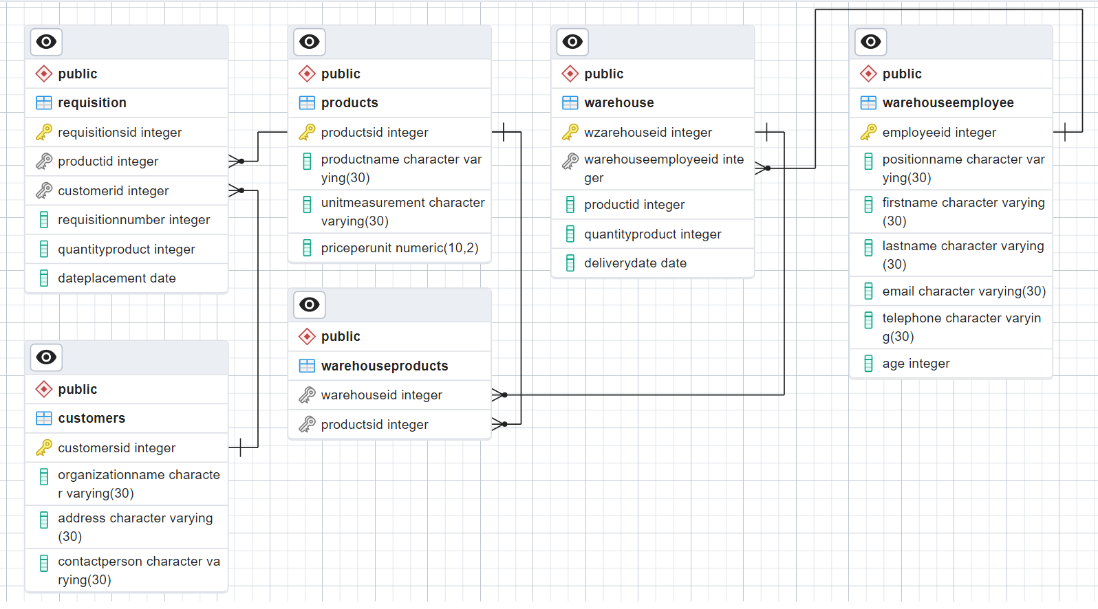
Схематическое изображение модели базы данных

Листинг 1-го запроса
SELECT * FROM products, requisition
WHERE products.productsId = requisition.productId AND products.priceperunit IS NULL;

Листинг 2-го запроса
SELECT * FROM products, requisition
WHERE products.productsId = requisition.productId AND requisition.dateplacement < date_trunc('months', current_date);
UPDATE Products
SET priceperunit = priceperunit + (priceperunit * (0.05));

Листинг 3-го запроса

Задание 5*. Работа с отпусками
Дополнительное задание. На языке C# реализовать собственный вариант решения Задания 2.

Выполнение задания 5
Ссылка на удаленный репозиторий
https://github.com/ZinchenkoKi/Task_5

Приложение 1
- открытие двойным щелчком по объекту.

Приложение 2
- открытие двойным щелчком по объекту.

